Je audiosignaal … herboren

Dear Reality lanceert nieuwe MIYA plug-in
10 MEI 2023
MIYA, Dear Reality’s nieuwste waveletvervormingsplug-in voor audiosignalen, volgt een radicaal nieuwe benadering van vervorming door een breed spectrum permutaties van de originele input te creëren door middel van aanpasbare harmonics. Gebruikers kunnen hun audio opnieuw samenstellen en hun sounds ‘sculpteren’ zoals op een synthesizer, gaande van lichte veranderingen en subtiele texturen tot extreme vervorming en zelfs massieve sub-harmonics.
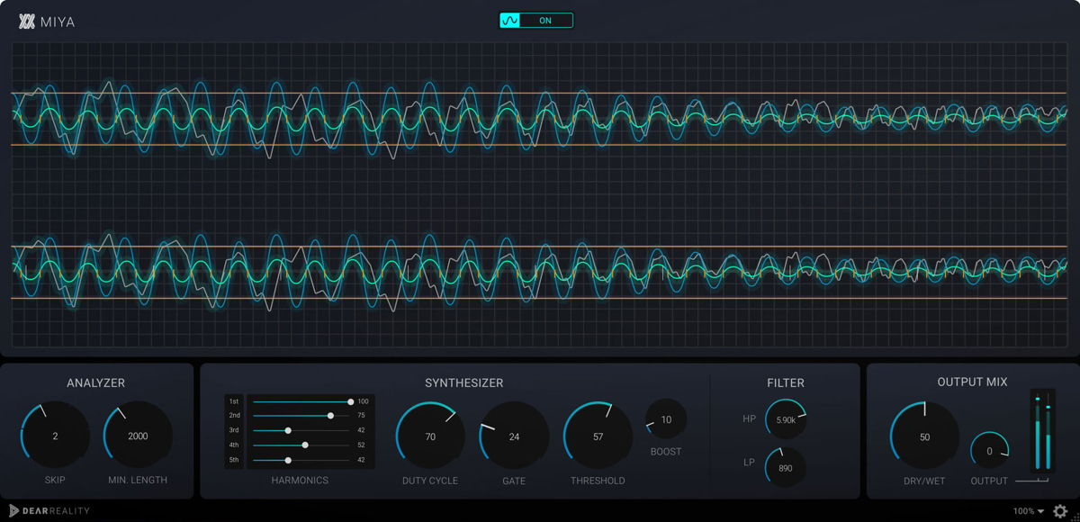
Dear Reality’s MIYA plug-in betekent een compleet nieuwe aanpak van vervorming
In tegenstelling tot gewone vervormingseffecten verwerkt MIYA de originele input door zero-crosses te detecteren en het originele signaal ertussen te vervangen door aanvullend samengestelde waveforms. “We zijn specialisten inzake ruimtelijke audio, maar we zijn ook gepassioneerd door opwindende audio-algoritmes die buiten onze focus op ruimtelijke audio liggen”, verklaart Felix Lau, product owner bij Dear Reality. “Een perfect voorbeeld daarvan is MIYA’s unieke digitale vervormingstechnologie, waarin de luisteraar zowel de footprint van het origineel als de samengestelde sound kan herkennen.”
Met MIYA kunnen gebruikers elke sound meer pit geven, textuur toevoegen, of het originele signaal weer afbreken om het van nul te recreëren met precies afgestemde wavelets.
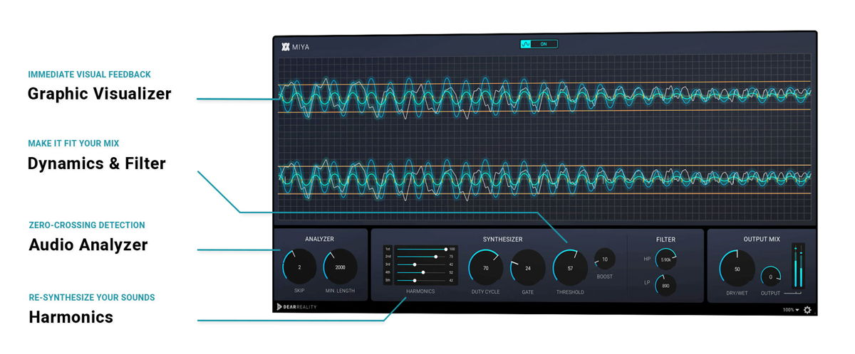

MIYA's realtime visualizer geeft directe feedback via vier verschillende kleuren. Korte, oranje, verticale lijnen geven gedetecteerde zero-crosses aan, terwijl een grijze lijn het binnenkomende originele signaal weergeeft. Een blauwe lijn zet het gegenereerde signaal uit, en een groene lijn visualiseert de output van de plug-in, een mix van natte en droge signalen.
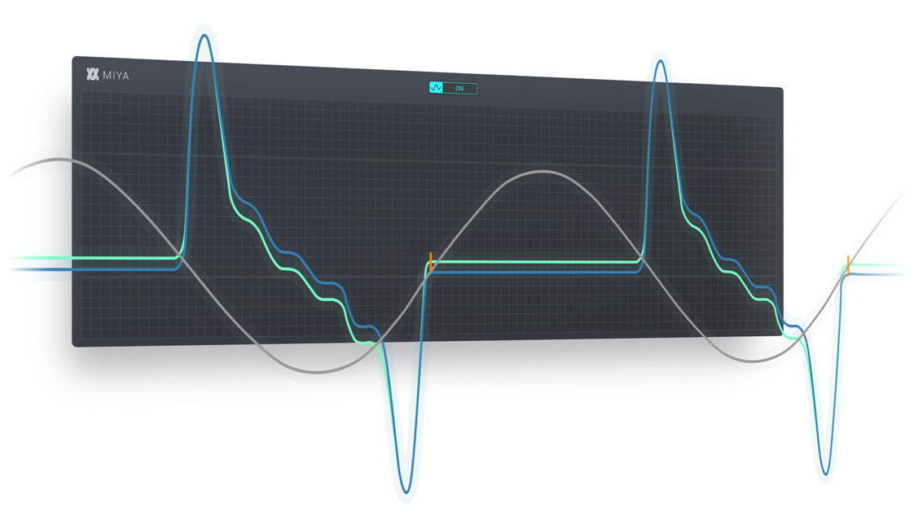
MIYA's realtime visualizer
Dankzij MIYA kunnen gebruikers van rijke texturen naar extreme haperingen gaan. In de Analyzer-sectie kunnen ze de lengte van de wavelets definiëren en unieke resonanties creëren door gedetecteerde zero-crosses weg te laten – hoe langer de wavelet, hoe lager de samengestelde toon. Het gegenereerde signaal kan individueel worden aangepast, met vijf Harmonics-sliders die een waaier aan harmonics creëren gaande van 1ste tot 5de.
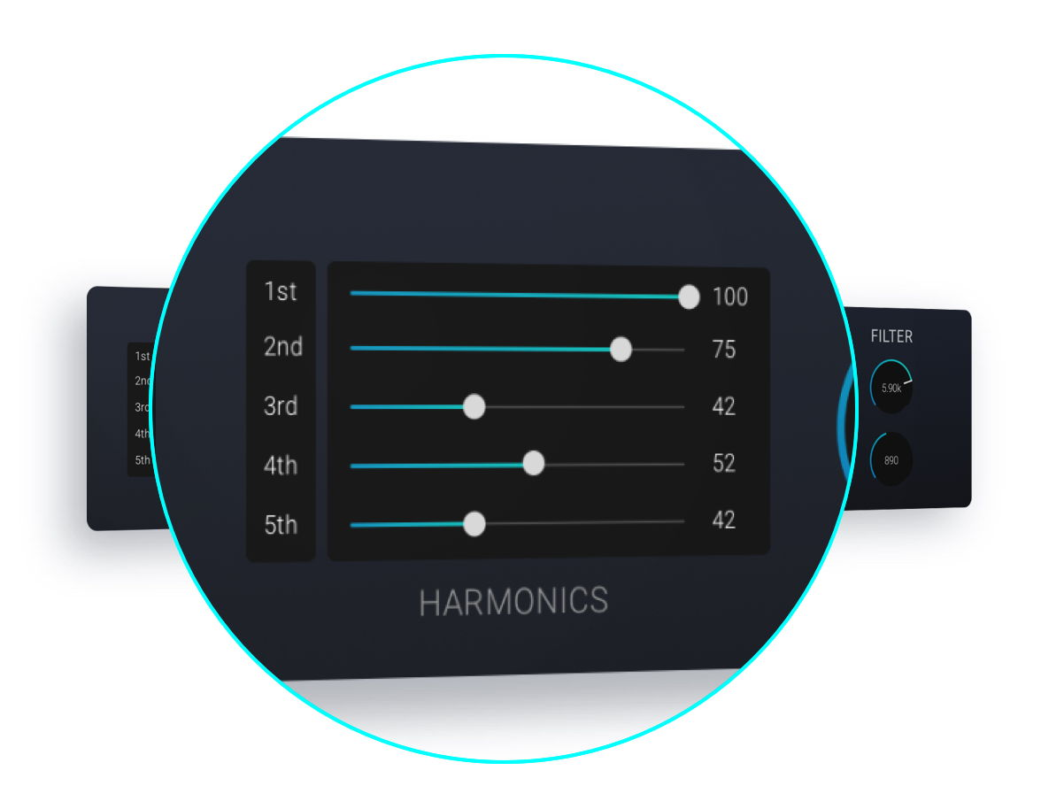
De Harmonics-sliders stellen de harmonics en sub-harmonics van het aanvullende gesynthetiseerde signaal precies in
MIYA’s interne gate biedt een verbeterde controle over het ingangssignaal, wat het voor gebruikers mogelijk maakt om stillere geluiden zoals achtergrondruis te elimineren, of ritmische aspecten van het originele signaal te benadrukken. Verder kan het signaal dat door de aanvullende synthesizer gegenereerd wordt, versterkt worden op basis van de amplitude van de initieel gedetecteerde wavelet.
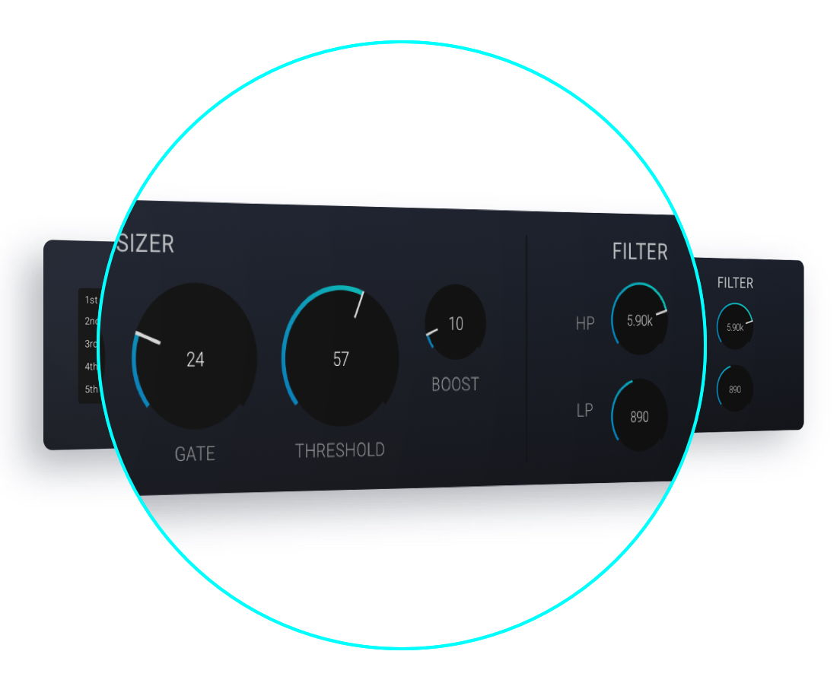
MIYA’s gate-, boost- en filter-sectie passen het gegenereerde signaal aan
MIYA is nu verkrijgbaar in de Dear Reality store voor 49 USD (+ lokale btw).
(Einde)
De beelden uit dit persbericht kunnen hier gedownload worden.

